**1.** **Aşağıdakilerden hangisi hücrenin temel kısımlarından biri değildir?**

A) Hücre Zarı B) Hücre Duvarı

C) Sitoplazma D) Çekirdek

**2.** Fen Bilimleri öğretmeni Özgür’e hücre ve organizma ilişkisini küçükten büyüğe sıralamasını istemiş Özgür’de aşağıdaki sıralamayı yapmıştır:

Hücre Organ Doku Sistem Organizma

**Özgür’ün yaptığı hata hangi ikisi yer değiştirirse düzeltilmiş olur?**

A) Hücre-Organizma B) Organ- Sistem

C) Sistem-Doku D) Organ-Doku

**3. Aşağıdakilerden hangisi Dolaşım Sistemi yapı ve organlarından değildir?**

A) Akciğer B) Kalp

C) Kan D) Damarlar

**4. Hasta olan Seda doktora gittiğinde doktor üst solunum yolu hastalığı teşhisi koymuştur. Buna göre Seda’nın hastalığı hangi seçenekteki gibi olamaz?**

A) Nezle B) Grip

C) Fıtık D) Bronşit

**5. Aşağıdakilerden hangisi sadece uzun kemiklerin yapısında bulunur?**

A) Sarı Kemik İliği B) Kemik Zarı

C) Kan Damarları D) Süngerimsi Kemik

**6.** Kuvvetin üç özelliği vardır.

**Aşağıdakilerden hangisi kuvvetin özelliklerinden biri değildir?**

A) Yönü B) Doğrultusu

C) Büyüklüğü D) Küçüklüğü

**7.**

1. Masada duran vazo
2. Sabit süratle giden bisikletli
3. Süratini artıran araba

**Yukarıdakilerin hangisi ya da hangileri dengelenmemiş kuvvetlerin etkisi altındadır?**

A) Yalnız I B) Yalnız III

C) II ve III D) I-II-III

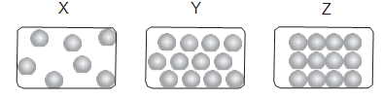**8.**

Yukarıda tanecik modelleri verilen X,Y,Z maddelerinin fiziksel halleri hangi seçenekte doğru olarak verilmiştir?

X Y Z

A) Katı Sıvı Gaz

B) Gaz Katı Sıvı

C) Gaz Sıvı Katı

D) Sıvı Gaz Katı

**9. Aşağıdakilerden hangisi maddenin katı,sıvı ve gaz hali için ortaktır?**

A) Sıkıştırılabilir olması

B) Taneciklerden oluşması

C) Öteleme hareketi yapması

D) Tanecikler arasındaki boşluğun yok denecek kadar az olması

**10.**

* Mumun yanması
* Suyun donması
* Üzümden sirke yapılması
* Ekmeğin küflenmesi
* Kekin dilimlenmesi**Yukarıda verilen olaylardan kaç tanesi kimyasal değişime örnektir?**

A) 1 B) 2 C) 3 D) 4

**11. Ağzı açık kapta bulunan maddenin ısıtılmadan önce ve ısıtıldıktan sonraki durumları aşağıdaki şekilde gösterilmiştir.**

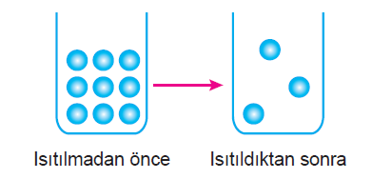**Bu durumla ilgili;**

I. Madde hal değiştirmiştir.

II. Taneciklerin hareket hızı artmıştır.

III. Kaptaki madde miktarı azalmıştır.

Yorumlarından hangileri yapılabilir?

A) Yalnız II B) I ve II

C) II ve III D) I-II-III

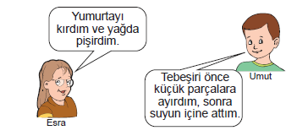**12.   
  
Öğrencilerin yaptıkları ile ilgili aşağıdakilerden hangisi doğrudur?**

A) Esra, hem fiziksel hem de kimyasal değişime, Umut ise yalnızca fiziksel değişime sebep olmuştur.

B) Esra, yalnız kimyasal değişime sebep olurken Umut hem fiziksel hem de kimyasal değişime sebep olmuştur.

C) Umut tebeşir parçalarını suya atınca kimyasal değişime sebep olmuştur.

D) Esra Umut’un yaptıkları sadece fiziksel değişime sebep olmuştur.

**13.  
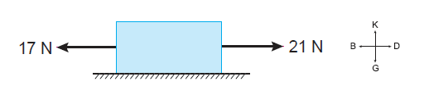**Şekilde cisme etki eden kuvvetler gösterilmiştir.

**Buna göre cisme etki eden bileşke(net) kuvvetin büyüklüğü ve yönü hangi seçenekte doğru verilmiştir?**

A) 7 N, kuzey B) 4 N, Doğu

C) 4 N, Batı D) 38 N, Doğu

**14.  
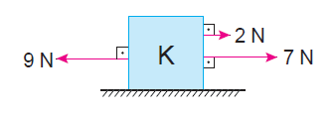**Yatay düzlemdeki hareketsiz K cismine etki eden kuvvetler gösterilmiştir.

**Buna göre;**

I. K cismine etki eden net kuvvet sıfırdır.

II. Cisim hareketsiz kalmaya devam eder.

III. K cismine uygulanmış üç kuvvette aynı doğrultudadır.

**ifadelerinden hangisi ya da hangileri doğrudur?**

A) Yalnız I B) Yalnız III

C) II ve III D) I-II-III

**15.**

**İzmir’den Artvin’e gitmek için yola çıkan araç 1500 km olan mesafeyi ortalama 100 km/h süratle giderse kaç saatte alır?**

A) 15 B) 20 C) 30 D) 50

**17.**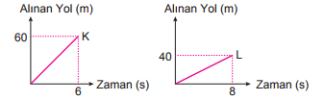

K ve L araçlarına ait Yol-Zaman grafikleri yukarıdaki gibidir.

**Buna göre K ve L araçları için;**

I. K nin sürati 10 m/s dir.

II. L nin sürati 5 m/s dir.

III. Aynı sürede K aracı L aracından iki kat fazla yol alır.

**İfadelerinden hangisi ya da hangileri doğrudur?**

A) Yalnız I B) I ve II

C) II ve III D) I-II-III

**16. Aşağıda verilenlerden hangisi yoğunluk birimidir?**

A) Joule B) 0C

C) km/h  D) g/cm3

**18. Bir maddenin kütlesi 120 gram, hacmi ise 60 cm3 tür. Buna göre maddenin yoğunluğu kaç g/cm3 tür?**

A) 1 B) 2 C) 3 D) 4

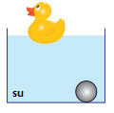**19.** Umut su ile doldurduğu kabın içine attığı plastik ördek ve cam bilyeden, plastik ördeğin yüzdüğünü ancak cam bilyenin şekildeki gibi battığını gözlemliyor.  
  
 **Buna göre;**

I. Plastik ördeğin yoğunluğu suyun yoğunluğundan büyüktür.

II. Plastik ördeğin yoğunluğu suyun yoğunluğundan küçüktür.

III. Cam bilyenin yoğunluğu suyun yoğunluğundan büyüktür.

**Yargılarından hangisi ya da hangileri doğrudur?**

A) Yalnız I B) Yalnız II

C) I ve II D) II ve III

**20.** Birbirine karışmayan X,Y,Z sıvılarının yoğunlukları aşağıda verilmiştir.

dx= 1 g/cm3 ; dy= 2 g/cm3 ;  dz= 3 g/cm3

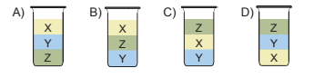**Aynı kaba aktarılan bu sıvıların denge konumları hangi seçenekte doğru olarak gösterilmiştir?**